### 第1课时　功

考点一　对功的理解

1．关于功的概念，以下说法正确的是(　　)

A．力是矢量，位移是矢量，所以功也是矢量

B．功有正、负之分，若某个力对物体做负功，表明这个力对该物体的运动起阻碍作用

C．若某一个力对物体不做功，说明该物体一定没有位移

D．某物体通过一段位移，作用在该物体上的力一定都做功

2．如图所示，下列过程中人对物体做了功的是(　　)

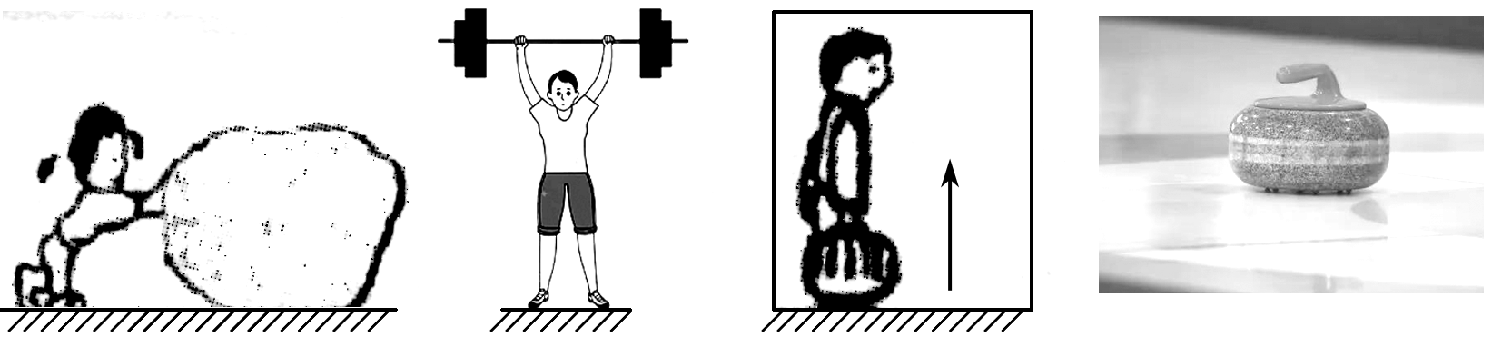

A．小华用力推石头，但没有推动

B．小明举起杠铃后，在空中停留3秒的过程中

C．小超提着书包，随电梯一起匀速上升的过程中

D．小陈将冰壶推出后，冰壶在水平冰面上滑行了5米的过程中

考点二　正、负功的理解

3．下列说法错误的是(　　)

A．－10 J的功大于＋5 J的功

B．功是标量，正、负表示外力对物体做功还是物体克服外力做功

C．一个力对物体做负功，则说明这个力一定阻碍物体的运动

D．功是矢量，正、负表示方向

4.如图所示，自动卸货车静止在水平地面上，在液压机的作用下，车厢与水平方向的夹角*θ*缓慢增大到一定角度，此过程中货物相对车厢一直静止，下列说法正确的是(　　)

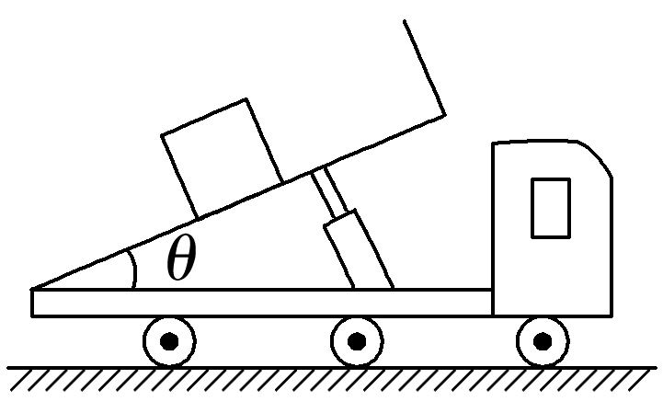

A．货物受到的支持力做正功

B．货物受到的支持力不做功

C．货物受到的摩擦力做负功

D．货物受到的摩擦力做正功

5.如图是无人机送货时的情景，其中无人机对货物做负功的是(　　)

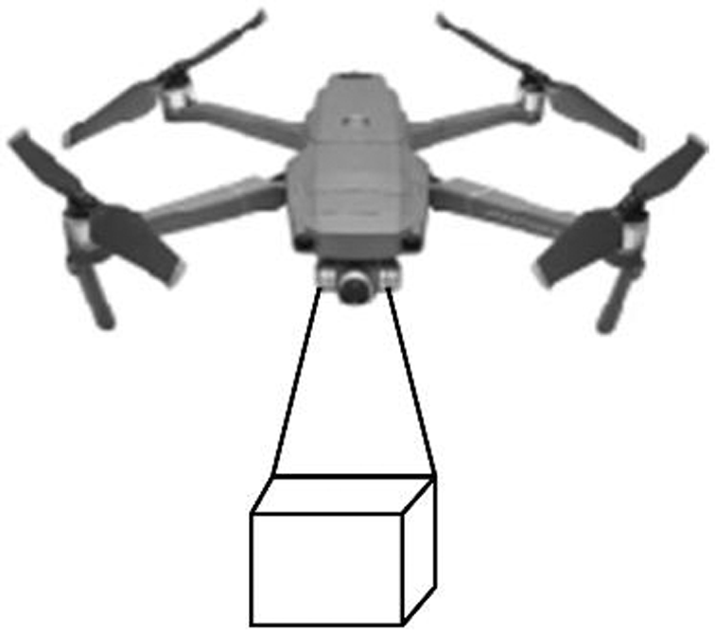

A．加速上升

B．减速上升

C．匀速下降

D．悬停空中

考点三　恒力做功及总功的计算

6.(2023·连云港市期末)如图所示，一位老爷爷在一片平坦的草地上遛狗，拉狗的绳子与地面的夹角为30°，设绳的拉力始终是20 N，在向前移动2 m的过程中，绳子的拉力对老爷爷做的功为(　　)

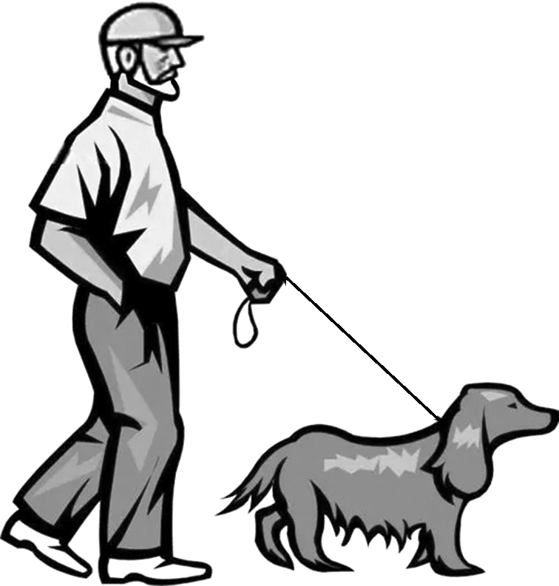

A．40 J B．－20 J

C．－40 J D．20 J

7.如图所示，一物块沿水平地面向左运动，水平恒力的大小为*F*，物块与地面间的摩擦力大小为*F*f，在物块向左运动位移大小为*x*的过程中，水平恒力*F*做功为(　　)

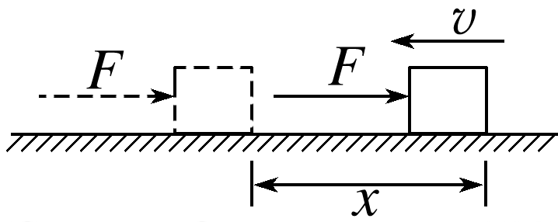

A．*Fx* B．－*Fx*

C．－*F*f*x* D．(*F*－*F*f)*x*

8.如图所示，小明同学将手臂与水平面成*θ*角倾斜地捧着一硬皮本，又将一手机盒放在硬皮本上，手臂、硬皮本、手机盒始终保持相对静止。已知手机盒质量为*m*，重力加速度为*g*，当他保持手臂的姿势不变，匀速水平向前运动了距离*x*的过程中(　　)

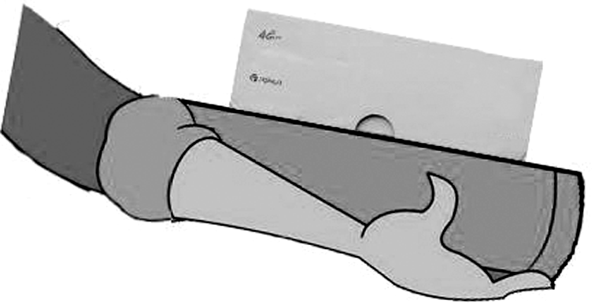

A．手机盒所受的重力对手机盒做功*mgx*

B．手机盒所受的支持力对手机盒做功*mgx*cos *θ*

C．手机盒所受的合力对手机盒所做的总功为*mgx*sin *θ*

D．手机盒所受的摩擦力对手机盒做功－*mgx*sin *θ*cos *θ*

9.如图所示，质量为*m*的小物体，从高为*h*、底边长为*L*的固定粗糙斜面顶端由静止开始沿斜面下滑，物体与斜面间的动摩擦因数为*μ*，重力加速度为*g*，在物体从斜面顶端滑至斜面底端的过程中，摩擦力所做的功为(　　)

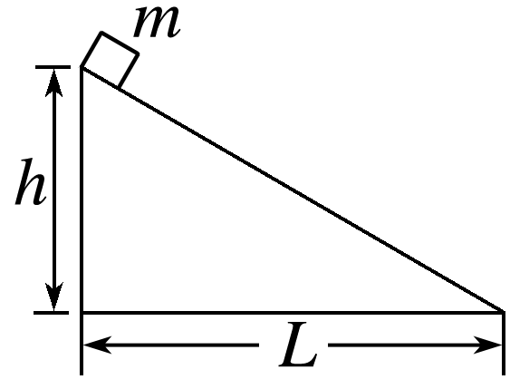

A．－*μmg* B．－

C．－*μmgL* D．－*μmg*

10.质量为*m*＝20 kg的箱子静止在光滑水平面上。如果给这个箱子施加两个大小都是*F*＝50 N且互成120°角的水平恒力，问：

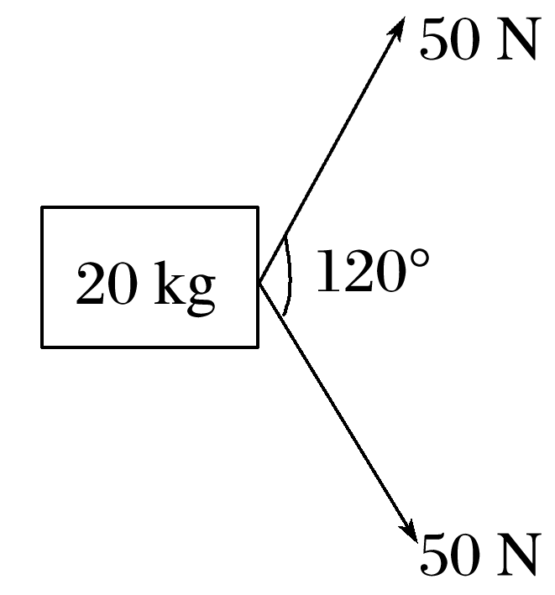

(1)3 s末箱子的速度*v*是多大？

(2)3 s内两个力对箱子做的总功是多少？

11.如图所示，升降机内斜面的倾角*θ*＝30°，质量为2 kg的物体置于斜面上始终不发生相对滑动，在升降机以5 m/s的速度匀速上升4 s的过程中(*g*取10 m/s2)。求：

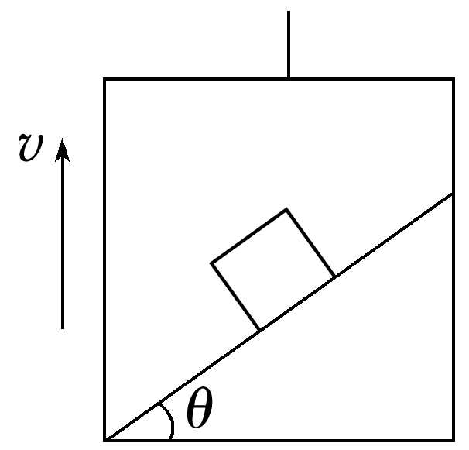

(1)斜面对物体的支持力所做的功；

(2)斜面对物体的摩擦力所做的功；

(3)物体重力所做的功；

(4)合外力对物体所做的功。

12．(2023·泰州中学校考阶段练习)如图所示，木块B上表面是水平的，木块A置于B上并与B保持相对静止，二者一起沿固定的光滑斜面由静止开始下滑，在下滑过程中(　　)

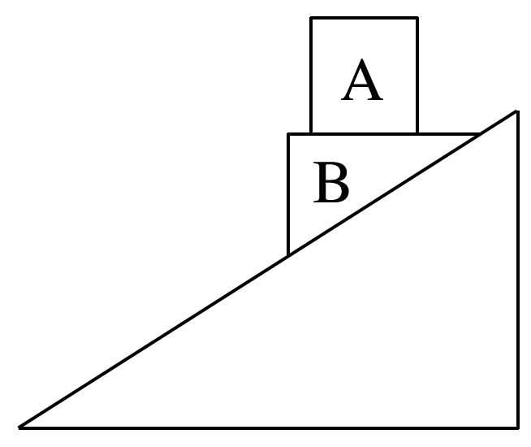

A．A所受的合外力对A不做功

B．B对A的弹力对A做正功

C．B对A的摩擦力对A做正功

D．A对B的正压力等于A的重力